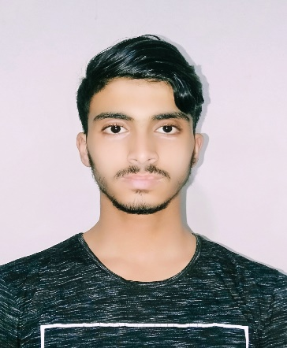

NHIR**.**youssef@gmail.com

06.04.61.57.18

Ain Borja Champ de tire N° 277 Casablanca

b

**19 Ans**

**NHIR**

Youssef

**FORMATION**

2017- En cours

**DIPLOME De Technicien spécialisé en développement Informatique**

### *[à](https://orientation-chabab.com/ecole/ista-maroc)* [l’Institut Spécialisé de Technologie Appliquée.](https://orientation-chabab.com/ecole/ista-maroc)

Casablanca

*ISTA Roche Noire*

2018

**MOS Microsoft Office Spécialiste en Excel.**

Casablanca

*ISGI*

2016-2017

Casablanca

*lycée Bir Anzarane*

**Baccalauréat série Science de vie et terre, Mention: ASSEZ BIEN.**

Mars 2019 – Avril 2019

**EXPERIENCE**

**Stage de fin Formation**

Casablanca

1 mois De stage de fin de formation dans l'entreprise (Alpha Pub).

**COMPETENCES**

**Langue:**

**Arabe:**

langue maternelle

**Français:**

Intermédiaire

**Anglais:**

Débutant

**Logiciels maitrisés :** Excel, Word, PowerPoint, Outlook, PowerAMC, Visual Studio, DreamWeaver, Wordpress ,Android Studio.

**langages de programmation:** C, C#, JavaScript, XML,Java.

**Développement Web:** HTML 5, CSS 3, Asp.Net, jquery, bootstrap 4, Ajax.

**Technologies maitrisés:** ADO.net, Linq.net.

**Base de données:** UML, MERISE,XPath,SqlServer,Access,MySql.

**CENTRES D’INTÉRÊT**

* La cuisine.
* Sports : volleyball.